Martes
22
de febrero

3° de Secundaria
Tecnología

Tecnología y energía

Aprendizaje esperado: distingue las tendencias en los desarrollos técnicos de innovación y las reproduce para solucionar problemas técnicos.

Énfasis: conocer la relación entre tecnología y energía.

¿Qué vamos a aprender?

Es importante que tengas a la mano cuaderno y lápiz o bolígrafo para anotar las ideas principales, preguntas y reflexiones que surjan a partir del tema.

Seguramente podrás definir los conceptos de energía y tecnología; también podrás identificar los tipos de energías que son respetuosas con el medio ambiente.

¿Qué hacemos?

Comienza con un juego, para cerciorarte de que posees estos conocimientos y puedas autoevaluarte, y así podrás retroalimentarte sobre la información que tienes sobre los tipos de energía.

Puedes adivinar un poco sobre el tipo de energía a la que se refiere. Comienza con las adivinanzas.

La regla es dar la respuesta y enseguida el tipo de energía a la que corresponde.

Soy brillante como el oro,
cobija de todos,
alegría de todo el mundo,
donde quiera que camines, no me perderás de vista.

Adivina, adivinador, ¿qué soy?

El Sol, y proporciona energía solar.

No me puedes ver, pero sí sentir,
cuando paso, no dejo huella,
canto y no tengo boca,
no me ves, pero hago mover las cosas.

¿Quién soy?

La respuesta es el aire, y proporciona energía eólica.

Soy capaz de hacer flotar un edificio,
tan fuerte como el concreto
puedo traerte calma,
pero también tormenta,
soy cómplice del Sol,
lo oculto tras de mí.

Esta es una adivinanza con cara de verso, pero tiene suficientes pistas para adivinar que la respuesta es el mar, por lo tanto, se refiere a la energía mareomotriz, la que producen las mareas.

Cómo pudiste darte cuenta no se respetaron las reglas en la redacción, pero fue un buen ejercicio y pudiste reforzar tus conocimientos.

Pero faltan algunas energías limpias, anota en tu cuaderno las que faltaron e inventa tus adivinanzas, compártelas con tus familiares y amistades.

Con este juego recordaste los diferentes tipos de energía. Ahora es momento de contestar algunas preguntas y lograr el aprendizaje.

Es momento de ver la energía desde diferentes perspectivas y, para ello, observarás el siguiente video.

- ¿Las NOM son importantes para ti?
https://youtu.be/z0mY-vdeoZ0

Después de ver que las Normas Oficiales Mexicanas, NOM, están presentes en todo lo que te rodea, te puedes dar cuenta de que son herramientas que permiten a las diferentes dependencias gubernamentales establecer parámetros evaluables para evitar riesgos a la población, a los animales y al medio ambiente; también ayudan para que se consuma menos energía y se reduzca la contaminación.

Pero ¿qué es la energía?

Recuerda que ya eres capaz de construir tu propia respuesta sin utilizar tus notas o cualquier tipo de recurso.
Recuerda autoevaluar tu respuesta; considera la siguiente pista: desde que despiertas ya la utilizas, en tus actividades está presente y es muy indispensable… ¿qué es?

La energía es la capacidad de producir un trabajo, puede presentarse de distintas maneras e inclusive cambia de una forma a otra.

- Eléctrica
- Luminosa
- Calorífica
- Mecánica

La primera fuente de energía que utilizó el ser humano fue su propio cuerpo; después, el fuego, seguido de la energía de los animales, del agua y el viento.

Se han construido máquinas para generar energía, la máquina de vapor es un ejemplo: utiliza recursos naturales como la madera o combustibles fósiles como el carbón. Estas máquinas se usaron para mover ferrocarriles y después turbinas, lo que permite dar el salto, al generar energía eléctrica.

Observa la siguiente imagen sobre las primeras fuentes de energía que utilizó el ser humano.

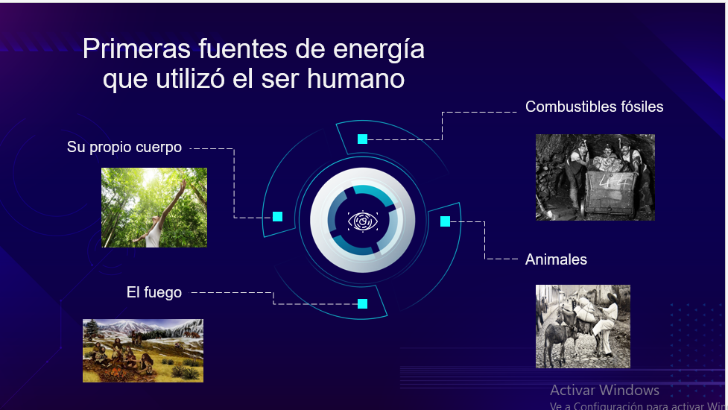

Esto quiere decir que la energía siempre proviene de una fuente y estas fuentes son renovables y no renovables.

La energía es fundamental en el desarrollo de nuestras sociedades, sin embargo, cada nación requiere una cierta cantidad de recursos energéticos para satisfacer sus necesidades.

El uso de combustibles fósiles para generar la energía eléctrica ha puesto a consideración que ocupemos otros métodos más eficientes para producirla, como las celdas solares o fotovoltaicas.

Recuerdas que se mencionó el SATMEX5 y su tecnología de celdas solares que satisfizo la necesidad de energía eléctrica para el satélite artificial.

En efecto, las celdas solares aplicadas en los satélites artificiales permiten convertir la energía solar en energía eléctrica de una forma amigable con el medio ambiente, pero también es cierto que en órbita no existía otro recurso disponible.

El uso de la energía solar se complementa con técnicas que permiten la regeneración de la energía de las baterías, esto es, técnicas que controlan de manera óptima el uso de la energía almacenada en las baterías.

Entrando más a detalle con la tecnología de la energía y retomando los satélites artificiales, se puede observar un gran desarrollo en dicho rubro, ya que se ha visto la eficiencia en las celdas solares.

La investigación y desarrollo de nuevos materiales le ha dado un giro importante al cuidado del medio ambiente, buscando siempre el mayor rendimiento posible en cada panel solar.

Con respecto a las celdas solares, la tecnología fotovoltaica está enfocada en la eficiencia energética, rendimiento e innovaciones.

Muchos de los desarrollos de la tecnología fotovoltaica están pensados para maximizar la eficiencia de las placas solares, proporcionando el mayor porcentaje de luz solar en la transformación de energía eléctrica, ésta es expresada en kilowatt hora. Este porcentaje de eficiencia gira en torno a 24%.

Para que la eficiencia suceda, en la actualidad se utilizan células fotovoltaicas PERC, por sus siglas en inglés.

Se trata de celdas compuestas de tres capas con propiedades eléctricas distintas: una capa exterior de silicio, denominada emisora, en contacto directo con la radiación solar; una capa intermedia o capa base, también de silicio, y una última capa inferior de aluminio negro o BSF que absorbe la radiación infrarroja que atraviesa las capas anteriores.

Gracias a que en la actualidad las celdas solares o fotovoltaicas tienen tres capas, donde una de ellas tiene la función de ser reflejante a cierto ángulo, por lo que en lugar de absorber la energía proveniente del Sol la aprovecha de otra forma, pues evita que los electrones de luz infrarroja reboten y salgan fuera de la celda solar.

Investiga más acerca de esta tecnología de la energía fotovoltaica aplicada a los hogares, ya que en la actualidad puedes disponer de esta tecnología que aprovecha un recurso energético natural.

Y, por último, revisarás un punto muy importante. Te has preguntado: ¿qué quiere decir eficiencia energética y para qué sirve?

Es muy importante conocer a qué se refiere y para tener una mejor idea antes de explicarlo, observa el siguiente video.

- Eficiencia energética en la industria: Medidas operativas
https://youtu.be/esbq6_JBJi4

Puedes darse cuenta de algunas medidas operativas de eficiencia energética en las industrias, que toman acciones para poder ahorrar en el consumo de energía en algunos equipos y máquinas.

Pero ahora la respuesta a la pegunta para que comprendas mejor el tema.

Desde el punto de vista conceptual, la eficiencia energética no significa ahorro de energía, que se relaciona con la disminución en el uso de un servicio o tecnología; eficiencia energética se refiere a la minimización del insumo energético por unidad de producto, manteniendo la misma calidad o, en su caso, mejorándola.

Y se origina a partir de la disminución de las pérdidas de energía durante los procesos de trasformación de un tipo de energía a otro.

Eso quiere decir que, con la eficiencia energética, no existe una disminución o restricción para el desarrollo de alguna actividad específica, como sí ocurre con el ahorro energético.

Tiene por objeto mejorar el uso de las diferentes fuentes de energía y, sobre todo, el uso racional de las mismas de forma eficiente.

Pero, eso depende de los seres humanos, de cómo se actúa al utilizar la energía, porque si se sigue consumiendo de manera indiscriminada la energía, su consecuencia más devastadora no podrá impedirse, el cambio climático está en marcha, aunque haya quienes no lo reconozcan.

Afortunadamente se han aceptado políticas energéticas globales para la reducción de las emisiones de gases efecto invernadero y la eficiencia energética.

Para logarlo, además de introducir nuevas tecnologías, se tiene que contar con una cultura de eficiencia energética y, de esta forma, se tendrán grandes beneficios para nuestro país, tanto económicos, como sociales y ambientales, buscando alcanzar el desarrollo sustentable de algunos sectores productivos.

Recuerdas de la sesión anterior la importancia de conocer las propiedades de los materiales, por ejemplo, el comportamiento térmico que tienen, así como los gastos de energía que los materiales consumen en su fabricación, transporte y disposición final.

Los materiales de construcción son otro campo donde la técnica ayuda a mejorar la eficiencia energética.

El reto de hoy:

¿Estarías dispuesto a cambiar tu modo de vida y costumbres para desarrollar hábitos que ayuden a emplear eficientemente la energía?

Y, sobre todo, después de conocer la relación entre tecnología y energía lograrás un cambio en tu punto de vista con respecto a la necesidad de usar de manera eficiente y responsable la energía, teniendo en mente alcanzar la sustentabilidad.

No olvides compartir lo aprendido con tu maestra o maestro.

¡Buen trabajo!

Gracias por tu esfuerzo.

